**Indice:**

1. Descrizione piattaforma
2. Database
   1. Specifiche
   2. Schema concettuale
   3. Schema logico
3. Funzionamento della piattaforma
   1. Index
   2. Registrazione Utente
   3. Registrazione Autore
   4. Login
   5. Profilo Utente
   6. Profilo Autore

**Descrizione Piattaforma**

Il progetto Voice Hunter nasce dalla passione degli sviluppatori per la musica.

L’idea alla base di questo progetto è poter unire persone con una passione comune, **la musica**, quindi di consentire a utenti normali l’ascolto gratuito e illimitato di musica e poter consentire a autori e producer di farsi conoscere e poter usare la piattaforma come” trampolino” di lancio verso il successo.

Utenti e Autori musicali si possono registrare al il sito scegliendo il tipo di account che vogliono creare che poi offrirà diverse opzioni a seconda dell’account scelto.

Scegliendo l’account UTENTE il sito offrirà la possibilità di cercare il titolo di un brano e verrà prodotta una serie di risultati che con un semplice click si verrà indirizzati alla pagina di YouTube per poter ascoltare il brano desiderato.

Scegliendo invece l’account di tipo Autore oltre alla possibilità di poter cercare brani musicali si avrà la possibilità di inserire all’interno del database la propria canzone inserendo il titolo, il genere e il link relativo del video musicale.

**Database**

1. **Specifiche del database:**

**Diagramma E-R:**



Come si nota dal diagramma E/R, il DataBase è composto da quattro tabelle che corrispondono alle quattro entità(brani, utenti, autori, album) più altre due tabelle intermedie generate dalle relazioni molti-a-molti tra brani/utenti e utenti/autori.

Di seguito la struttura delle singole tabelle. Autori e utenti:

Le seguenti tabelle sono strutturate nel medesimo modo. Hanno due chiavi primarie rispettivamente “nomedarte” e “username”, le password sono codificate tramite l’algoritmo MD5 e le email sono definite UNIQUE perché i loro attributi devono essere unici all’interno delle tabelle.

Album:

In questo caso come chiave primaria si ha l’ “ID” definito come AUTO INCREMENT in modo tale che all’inserimento di ogni attributo il campo si incrementi automaticamente. Chieve esterna “Autore” che punta la chiave primaria della tabella “autore”.

Brani:

In questo caso come chiave primaria si ha l’ “ID” definito come AUTO INCREMENT in modo tale che all’inserimento di ogni attributo il campo si incrementi automaticamente. Chiavi esterne: “Autore” che punta la chiave primaria della tabella “autore” e “CODAlbum” che punta alla chiave primaria della tabella “album”.

Utentiautori:

In questo caso come chiave primaria si ha l’ “ID” definito come AUTO INCREMENT in modo tale che all’inserimento di ogni attributo il campo si incrementi automaticamente. Chiavi esterne: “Autore” che punta la chiave primaria della tabella “autore” e “Utente” che punta alla chiave primaria della tabella “utenti”.

Utentibrani:

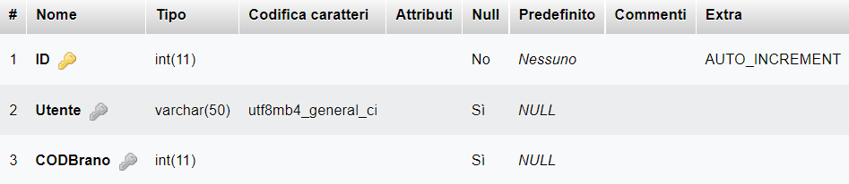

In questo caso come chiave primaria si ha l’ “ID” definito come AUTO INCREMENT in modo tale che all’inserimento di ogni attributo il campo si incrementi automaticamente. Chiavi esterne: “CODBrano” che punta la chiave primaria della tabella “brani” e “Utente” che punta alla chiave primaria della tabella “utenti”.

**Funzionamento della piattaforma**

**a)Index:**

La pagina Index è la pagina iniziale che l’utente trova appena entra sul sito.

Come si può notare la pagina è molto intuitiva, se si possiede già un account si può cliccare su **accedi** e si viene reindirizzati alla pagina di login oppure se non si possiede un account ci si può registrare tramite l’apposito pulsante.

Nella nav-bar in alto oltre al pulsante Accedi abbiamo anche un pulsante About che ci reindirizza alla pagina dove c’è una breve descrizione del sito.

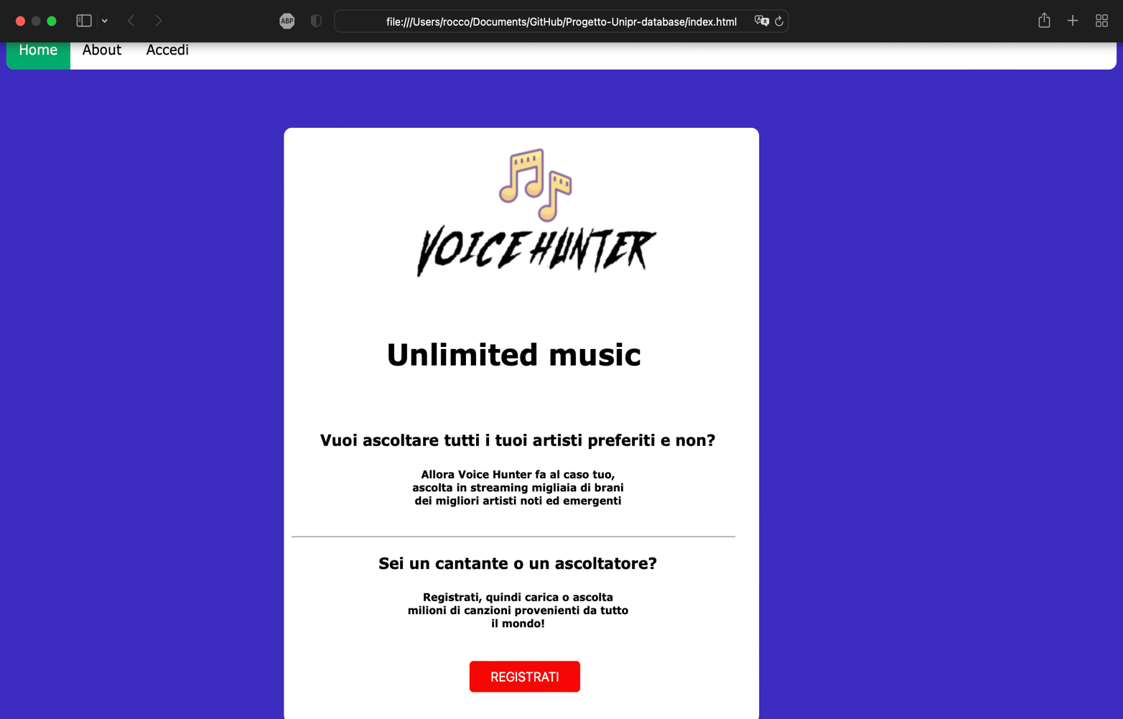

**Funzionamento della piattaforma**

**b)Registrazione Utente:**

Questa è la pagina di registrazione di un utente normale (ascoltatore) dove una volta compilati tutti i campi e cliccato sul bottone registrati si verrà reindirizzati alla pagina di login per poter accedere al sito.

Dopo aver compilato il form i dati vengono mandati al database e uno script in php inserisce le informazioni nel Database.

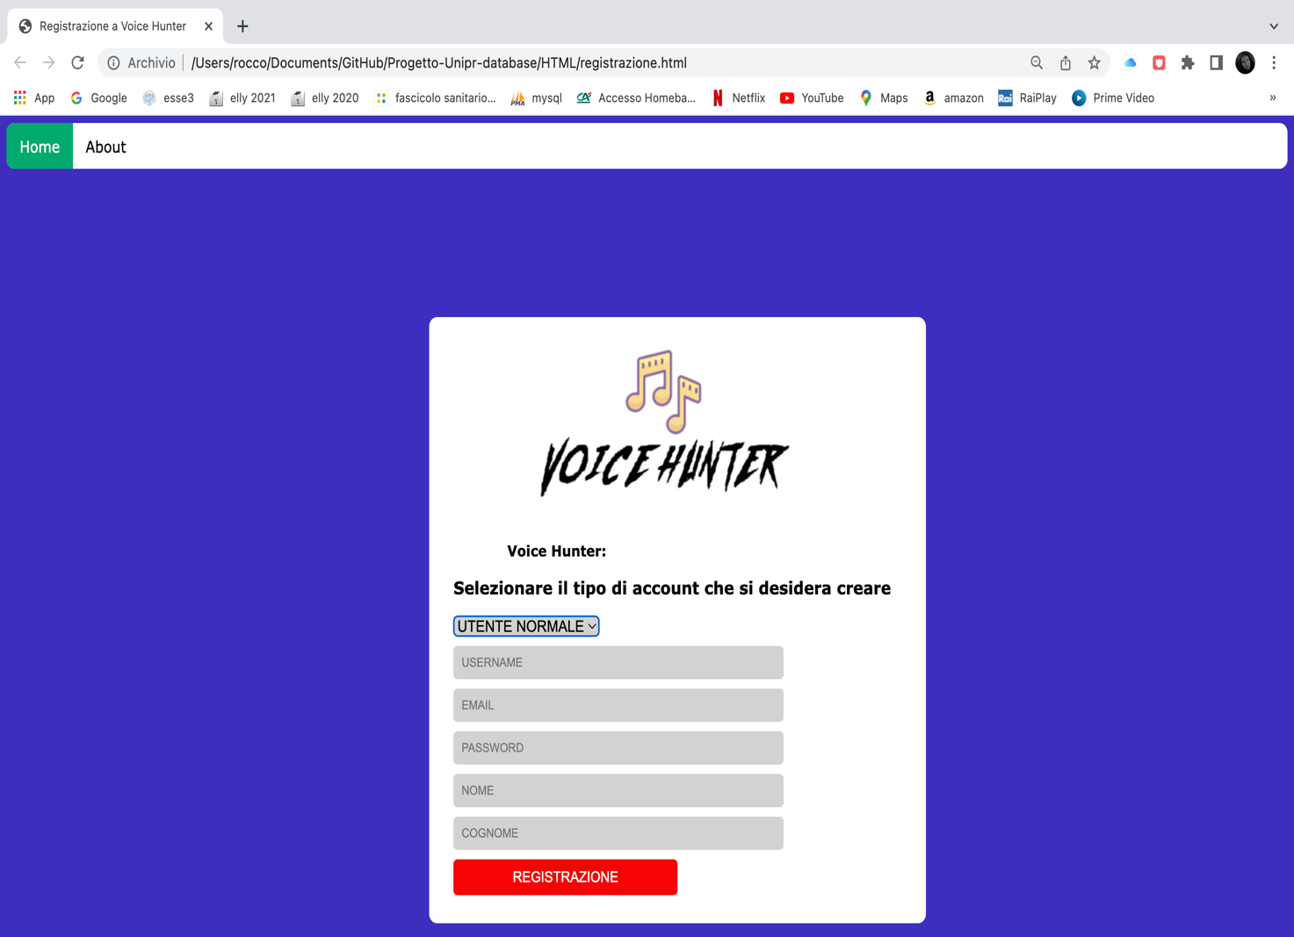

**c)Registrazione Autore:**

Questa è la pagina che permette a un autore di registrarsi e come si può notare si hanno diversi campi da compilare riguardo la musica che si produce.

Lo script che inserisce i dati all’interno del Database è lo stesso, per ogni tipologia di account creato (autore/utente normale) viene assegnato un numero (0,1) che identifica il tipo di account all’interno del Database e una volta effettuato il login verrà caricato il profilo corrispondente a seconda del codice assegnato alla registrazione.

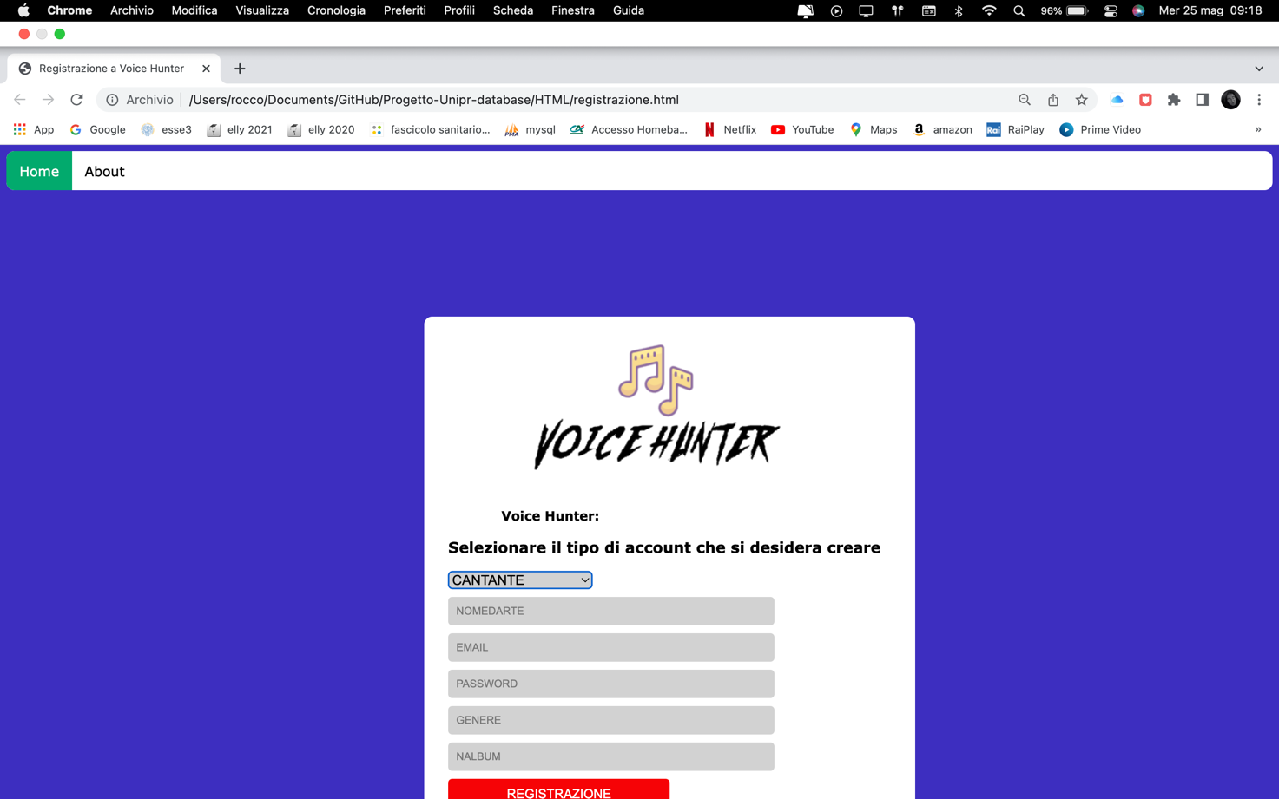

**d) Login:**

Questa è la pagina di login dove entrambi i tipi di utenti si possono loggare e dove entrambi gli utenti appena registrati vengono reindirizzati per accedere al sito.

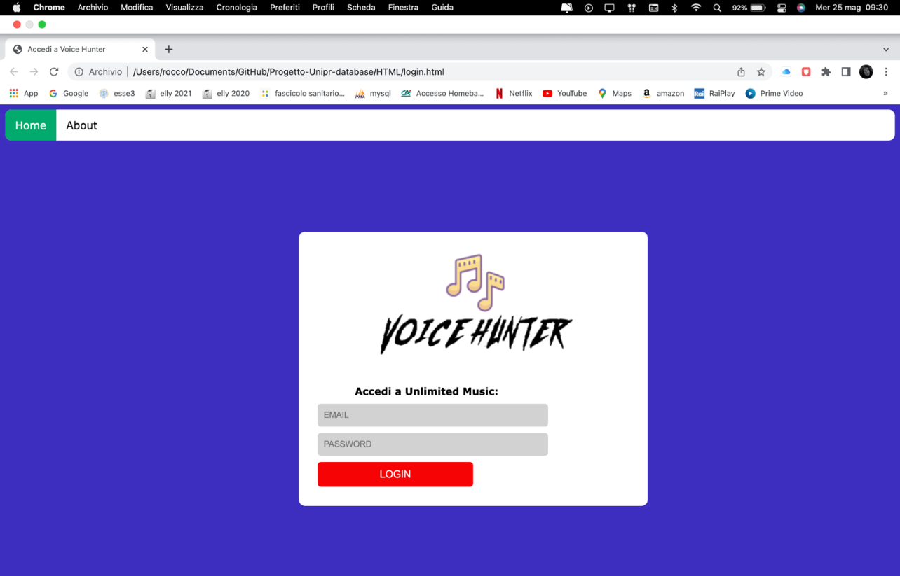

**e) Profilo Utente:**

Il profilo Utente si apre con questa finestra dove è possibile effettuare una ricerca all’interno del database di vari brani e verrà prodotto un link che una volta cliccato rimanderà alla pagina relativa del brano a YouTube.

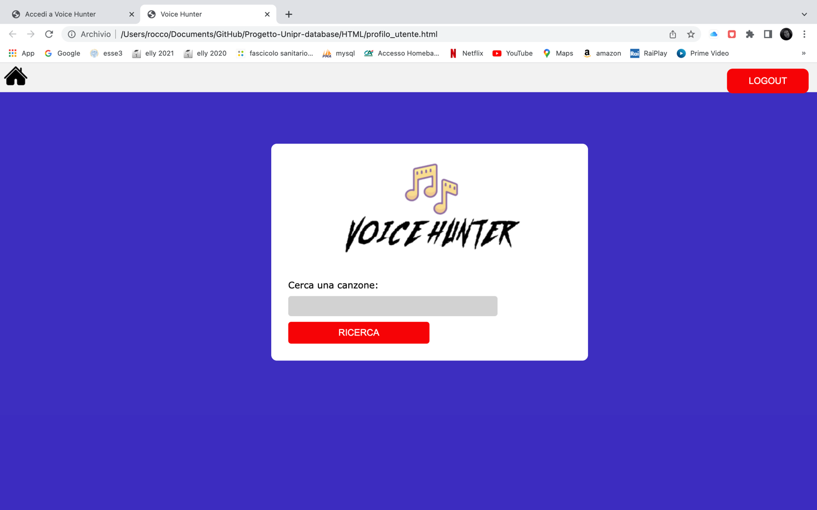

**f) Profilo Autore:**

Questa è la pagina del profilo che si aprirà una volta che un utente si è registrato come autore in questa pagina è sia possibile cercare brani ma anche aggiungerli tramite la label sottostante la ricerca.

NB: per poter far stare tutta la pagina in uno screenshot si è dovuto ridurre lo zoom della pagina di Google e quindi le label sembrano piccole.

